Желаем вам здоровья!

Физическая
активность –
это может
каждый

МИНИСТЕРСТВО ЗДРАВООХРАНЕНИЯ РОССИЙСКОЙ ФЕДЕРАЦИИ

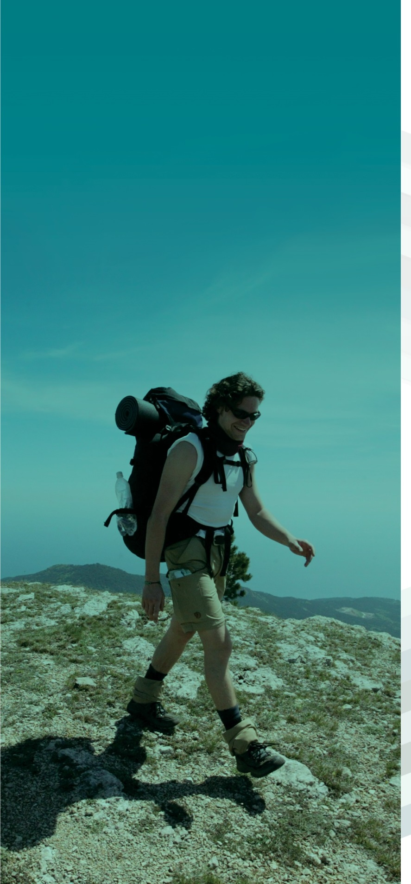

Российское агентство медико-социальной информации АМИ
для Министерства здравоохранения Российской Федерации

Материал разработан
ФГБУ «ГНИЦ профилактической медицины»
Минздрава России

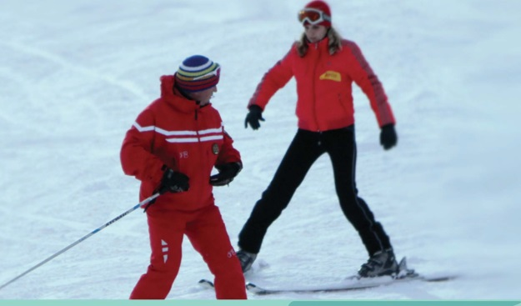
Миллионы лет человек формировался как сложный организм, способный выдерживать высокие физические нагрузки, вовлекающие в движение большое число мышц.
В 20 и 21 веке физическая активность (ФА) в значительной степени исчезла из нашем жизни, в то время как наше тело нуждается в физической нагрузке. ФА остается основой здоровья человека на протяжении всем его жизни, определяя самочувствие и независимость в глубоком старости.
I

Почему нужно быть физически активным?
Существует множество причин, по которым следует вести физически активным образ жизни, основные из них следующие:

- Регулярная ФА снижает риск смерти, а также риск развития ишемической болезни сердца и инсульта;
- Аэробная ФА предотвращает появление артериальной гипертонии, а у пациентов с гипертонической болезнью снижается артериальное давление;
- ФА способствует снижению общего холестерина в крови и риска развития атеросклероза;
- Улучшается баланс потребления и расхода энергии и снижается масса тела;
- Снижается риск развития сахарного диабета 11 типа;
- Снижается риск развития рака толстого кишечника и молочной железы;
- Снижается потеря костной массы (защита от остеопороза);
- Улучшается психологическая тренированность (улуч­ шается настроение, уходит стресс и усталость).

ФА - это здоровье на протяжении всем жизни и независимость до глубоком старости.

Как и сколько
нужно заниматься физической активностью?
I
Не нужно быть спортсменом для того, чтобы получить пользу от занятии ФА. Основным источником ФА являет­ ся обычная ежедневная физическая деятельность людей: ходьба, езда на велосипеде, работа в саду, танцы.
Наилучший вид физических занятий для тренировки сердечно-сосудистой системы аэробная ФА, продолжительная ритмическая активность, вовлекающая большие группы мышц (ходьба, плавание, лыжи, езда на велосипеде и др.).
- Следует заниматься теми видами ФА, которые доступны для вас и приносят удовольствие, это помогает поддержать регулярность занятии.
- Сначала лучше воздержаться от слишком интенсивных или несвойственных вашему образу жизни занятии.

Всемирная организация
I
здавоохранения
(ВОЗ) рекомендует:
Для получения общей пользы для здоровья взрослые должны заниматься умеренной ФА не менее 150 минут в неделю, или интенсивной ФА не менее 75 минут в неделю, или эквивалентным сочетанием видов ФА.
- Длительность одного занятия должна быть не менее10 минут. Виды ФА могут быть различными, от ежедневных обычных физических нагрузок (ходьба, езда на велосипеде, работа в саду и др.) до специальных занятии физкультурой или спортом, или могут сочетать те и другие.
- Для профилактики ожирения рекомендуется умеренная ФА продолжительностью не менее 45-60 минут.
- Для укрепления костей необходимы специальные виды ФА, создающие нагрузки на костную структуру.

Что такое низкая, умеренная
и интенсивная физическая активность?
По интенсивности энергетических затрат ФА классифицируется на три уровня: низким, умеренным и интенсивным.
- Низкая ФА соответствует состоянию покоя, напри­ мер, когда человек спит, или лежа читает, или смотрит телепередачи.
- Умеренная ФА - это уровень ФА, который несколько повышает частоту сердечных сокращений и оставляет у вас ощущение тепла и легкой одышки, например, усилия, затрачиваемые здоровым человеком при быстрой ходьбе, плавании, езде на велосипеде по ровной поверхности, танцах.

- Интенсивная ФА - это уровень ФА, который значительно повышает частоту сердечных сокращений и вызывает появление пота и сильной одышки («не хватает дыхания»), например усилия, затрачиваемые здоровым человеком при беге, рубке дров, занятиях аэробикой, плавании на дистанцию, быстрой езде на велосипеде, подъеме в гору.
Если скорость упражнений позволяет участникам комфортно беседовать, то такая нагрузка является умеренной. Соревновательный вид физической активности обычно рассматривается как уровень интенсивной нагрузки.

